Міністерство освіти і науки України

Національний університет

«Полтавська політехніка імені Юрія Кондратюка»

Кафедра «Комп’ютерних та інформаційних технологій і систем»

Об'єктно-орієнтоване програмування

Лабораторна робота № 21

Тема «Елементи графічного інтерфейсу Windows Forms»

Виконав:

Ст. гр. 201ТН Білокінь В. А.

Перевірив: Демиденко М. І.

Полтава – 2023

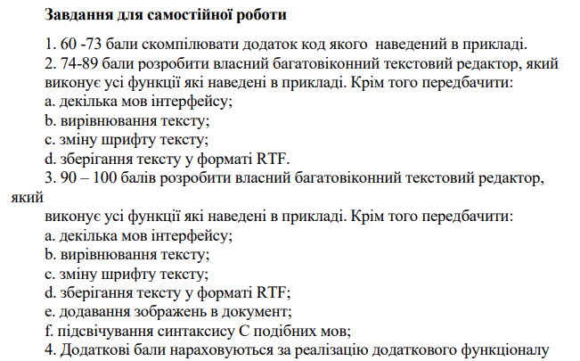

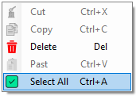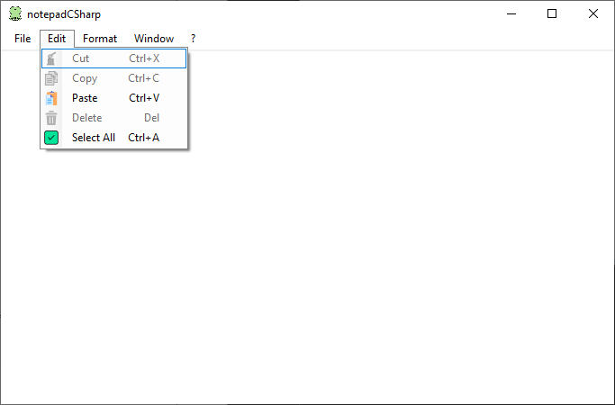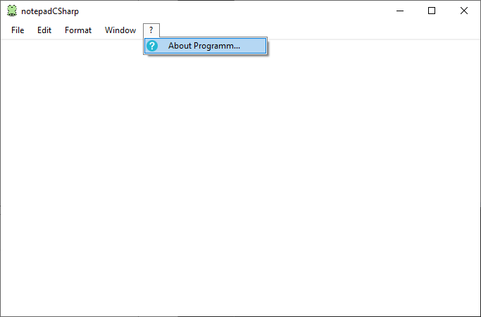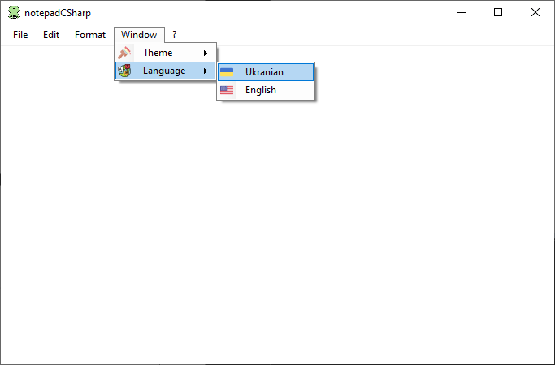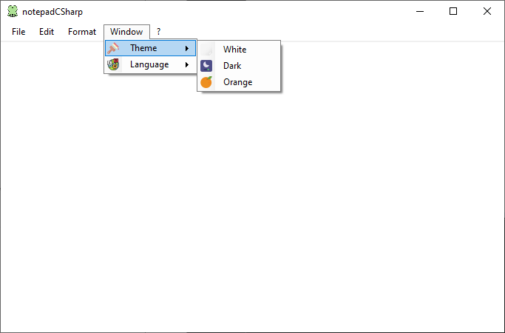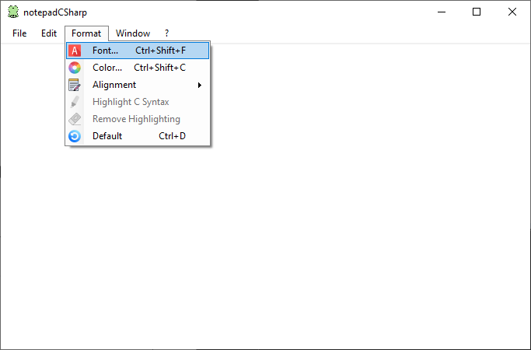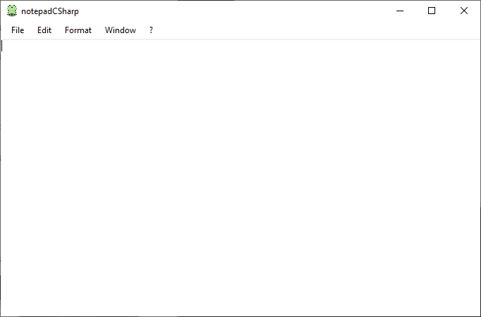 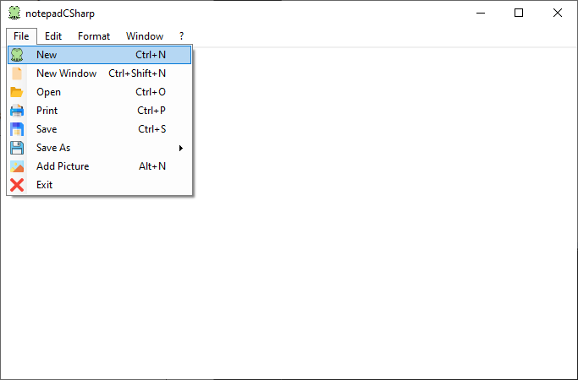

**Хід роботи:**

Під час виконання роботи були виконані усі вищевказані завдання, та доданий унікальний фунціонал дотатку **notePadCSharp**.



**File:**

У данній вкладинці реалізовано функціональні кнопки такі як: **New** – реалізує створення нового файлу, якщо наявний незбережений текс у редакторі, то з’являється **MessageBox** із запитом про збереження роботи, приобранні кнопки **ОК** з’явиться вікно **FileSaveDialog** та відбудеться збереження. **New Window** – реалізує створення дочірньої форми на основі батьківської **Form1**. **Open** – викликає **OpenFileDialog** для роботи з уже створеними файлами раніше формату **.txt** та **.rtf**. **Print –** реалізує функіонал друкування документу у тільки у форматі **.txt**. **Save** – якщо наявний документ, який попередньо бува відкритий за допомогою кнопки **Open**, відбудеться збереження збереження до вихыдного файлу без виклику додаткових діалогових вікон. Якщо ж наявний незбережений файл, відповідно буде викликаний **SaveFileDialog**, відповідно до фунціоналу кнопки форматі **Save As**. **Add Picture** – функціонал додавання картинки до файлу. **Exit** – звичайне закривання файлу, якщо наявний незбережений контент будуть виконані відповідні установки.

**Edit:**

Ця вкладинка виконує відповідний базовий функіонал **Cut, Copy, Paste, Delete, Select All**.Відповідний функціонал реалізований і в **contextMenuStrip**.



**Format:**

**Font** – реалізація зміни видіфленого тексту за допомогою **FontDialog**. **Color** – реалізаця зміни кольору виділеного туксу. **Alignment –** вирівнювання виділеного тексту у трьох напрямках: **right, left, center**.

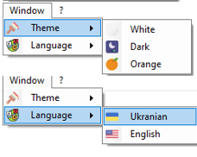**Window:**

**Theme** – реалізує функціонал зміни теми застосунку, на вибір: **White, Dark, Orange**. Зміна теми застосовується до всіх випадаючих списків меню, до **BackColor** та **ForeColor richTextBox** також застосовується до **contextMenuStrip**. **Language** – реалізує функціонал зміни мови застосунку, яка змінює мову усього **UI** інтерфейсу додатку. Наявні такі мови **English** та **Ukranian**.

**About programm…**

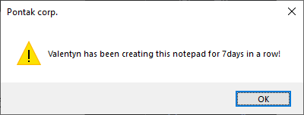Викликає **MessageBox** із повідомленням про розробника цього додатку.

GitHub:

https://github.com/IPontakI/OOP_LB/tree/main/LB_21